
道德与法治
一、选择题（下列各题的四个备选答案中只有一个是最符合题意的，请选出来，填涂在答题卡内相对应的代号字母中、每小题2分，共28分）
1. 2022年贺州市政府工作报告指出，坚持创新为要，开展大众创业万众创新三年行动，重点推进平桂大众创业万众创新示范基地建设。这表明贺州市在努力落实（ ）
A. 绿色发展战略 B. 教育兴国战略 C. 改革开放基本国策 D. 创新驱动发展战略
2. 出生后，父母为我申报户口；到了上学年龄，父母要送我上学；年满18周岁，我享有了选举权和被选举权；年老了，我有从国家获得物质帮助的权利……这表明（ ）
A. 生活与法律息息相关 B. 法律一定会让生活更美好
C. 青少年需要法律的特殊保护 D. 法律保障我们生活的一切需求
3. 观察图，此举（ ）
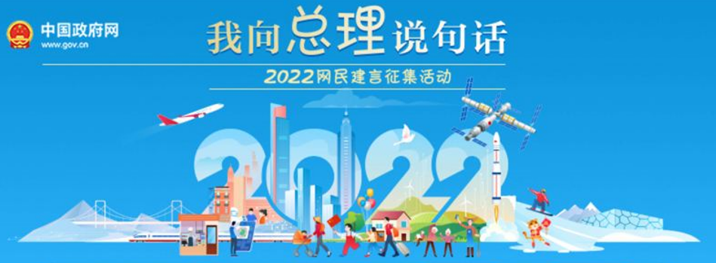
①有利于公民依法行使民主权利 ②有利于提高政府决策的科学性
③丰富了民主形式，拓宽了民主渠道 ④表明网络是促进民主政治进步的唯一途径
A. ①②③ B. ①③④ C. ①②④ D. ②③④
4. 2021年，中国同世界各国风雨同舟、团结合作抗击疫情，累计向120多个国家和国际组织提供20亿剂新冠疫苗。这体现了中国（ ）
A. 是促进世界发展的最重要力量 B. 积极有作为，主动担当国际责任
C. 积极参与共同抗疫这一时代潮流 D. 主动参与国际竞争，提升综合国力
5. 今年4月，全国支援上海抗疫期间，扬州一位爱心人士不小心把手机也打包进抗疫物资里了。细心的居委会特意为这部到上海“一日游”的“扬州户籍手机”开了机主没来上海的证明，以免手机的主人因为“手机这一奇妙旅程”导致健康码变黄而影响生活。这一故事（ ）
①启示我们关爱他人要讲究策略 ②传递了诚信友善的良好社会风尚
③说明关爱他人心怀善意就足够了 ④体现了互敬互爱助人为乐的和乐风范
A. ①②③ B. ①③④ C. ①②④ D. ②③④
6. 下列对漫画《“自由”的代价》理解有误的是（ ）
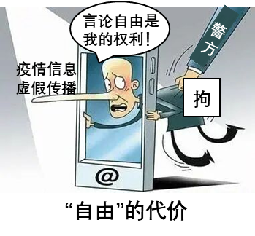
A. 自由权利随意用，义务履行我选择 B. 行使权利有界限，任何权利有范围
C. 实施法律所禁止行为，会受到法律制裁 D. 行使自由和权利，不得损害国家的、社会的利益
7. 国家主席习近平在博鳌亚洲论坛2022年年会上发表讲话时强调，面对新冠肺炎疫情给国际社会带来的困难和挑战，各国要携手迎接挑战，合作开创未来。这说明我国（ ）
①积极推动国家间互利共赢 ②在国际事务中发挥决定性作用
③为推动建设新型国际关系作出不懈努力 ④积极推动国际秩序朝着更加公正合理的方向发展
A. ①②③ B. ①②④ C. ①③④ D. ②③④
8. 2021年10月，广西、广东、福建等9省份共同签署了“跨省通办”合作框架协议，研究推出第一批150项跨省通办高频事项，涉及医保、社保等多个领域。政府这一举措旨在（ ）
A. 更好地为人民服务 B. 确保权力合法运行 C. 保障政府依法行政 D. 规范公民个人行为
9. 2022年4月、北京昌平区一男子得知自已是新冠肺炎确诊病例的密切按触者后，立即向所在街道、社区报备，并独守车内、帮助社区第一时间排查疫情。14小时后，小区即解封。该男子的行为（ ）
①体现了对他人的负责 ②是依法行使权利的表现
③具有高度的社会责任感 ④自觉履行了疫情防控的义务
A. ①②③ B. ①③④ C. ①②④ D. ②③④
观察漫画《我被诈了》，回答以下小题
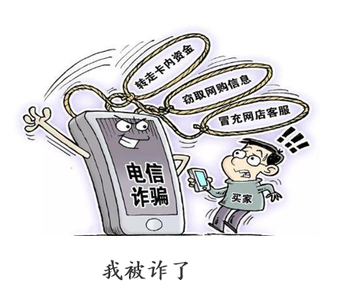
10. 电信诈骗（ ）
①扰乱社会秩序 ②是民事违法行为 ③侵害公民的财产权 ④违背诚实守信的原则
A. ①②③ B. ①③④ C. ①②④ D. ②③④
11. 防范电信诈骗，下列做法正确的是（ ）
①陌生电话，不轻易接 ②陌生链接，不轻易点
③拒绝上网，定能防诈骗 ④下载安装国家反诈中心app
A. ①②③ B. ①③④ C. ①②④ D. ②③④
12. 李克强总理在2022年政府工作报告中强调，切实保障和改善民生，加强和创新社会治理，不断提升公共服务水平，着力解决人民群众普遍关心关注的民生问题。这说明党和政府（ ）
①尊重和保障人权 ②坚持以人民为中心的发展思想
③只是致力于解决发展不平衡问题 ④不断满足人民日益增长的美好生活需要
A. ①②③ B. ②③④ C. ①③④ D. ①②④
13. 关于我国的政治和经济制度，下列理解正确的是（ ）
A. 我国基本经济制度就是公有制为主体、多种所有制经济共同发展
B. 人民代表大会制度是我国的根本政治制度，是人民行使权力的根本途径
C. 我国的基本政治制度有“一国两制”制度、民族区域自治制度、基层群众自治制度
D. 我国的政治和经济制度，为我国政治稳定、经济发展、人民幸福提供了唯一保证
14. 近年来，我国积极推进中国制造向中国创造转变，涌现出一大批“专精特新”企业。中央财政计划2021-2025年累计安排100亿元以上奖补资金，重点支持1000余家国家级“专精特新”企业高质量发展。我国这样做的目的在于（ ）
A. 积极参与全球规则制定和修改 B. 应对全球竞争，追求高速发展
C. 发挥自身优势，主导世界发展 D. 谋求自身发展，提高国际竞争力
二、简答题（要求紧扣题意，简明扼要地回答。共两小题，15小题7分，16小题5分，共12分）
15. 小强7岁父母离异，被判归父亲抚养。父亲脾气暴躁，时常打骂他，母亲也很少来看望他。进入初中后，他常常和一帮“哥们儿”聚在一起打牌、飙车或去网吧上网玩游戏，经常上课迟到或者旷课，即便勉强坐进了教室，也是心不在焉。
（1）请你运用所学法律知识评价小强父母的行为。（至少回答两点理由）
（2）针对父母的行为，小强可以通过哪些途径求助？（至少回答两点）
（3）小强的经历对未成年人的成长有什么启示？（至少回答两点）
16. 材料一 《义务教育劳动课程标准（2022年版）》指出，有目的、有计划地组织学生参加劳动，让学生动手实践、出力流汗，接受锻炼，磨炼意志，培养学生正确的劳动价值观和良好的劳动品质。
材料二 《中华人民共和国家庭教育促进法》规定，未成年人的父母或者监护人应当帮助未成年人树立正确的劳动观念，捉高生活自理能力，养成吃苦耐劳的优秀品质和热爱劳动的良好习惯。
（1）上述材料说明了什么？
（2）请你结合所学知识，分析国家制定以上课标、法律的原因。（至少回答两点）
（3）日常生活中，青少年应如何养成热爱劳动的良好习惯？（至少回答两点）
三、材料分析题（要求运用所学知识分析材料，紧扣题意回答。9分）
二十年砥砺奋进 今朝贺州展新篇
17. 今年是贺州建市二十周年，二十年来我市经济社会发展取得重大成就。以下是小贺同学收集到的部分成就，请你结合所学知识进行解读。
关健词 | 成就 | 问题解答
经济建设 | 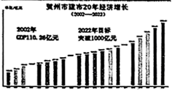 | （1）图表数据表明了什么？
文化传承 | “黄姚古镇·乡愁记忆”保护传承工程入选中国优秀传统文化传承发展广西“十佳案例”；2022年3月，自治区级南岭瑶族文化（贺州）生态保护区设立。 | （2）这对于贺州文化发展有什么重要意义？（至少回答两点）
生态保护 | 贺州市森林覆盖率高达72.92%，居广西之首位，是全国平均水平的4倍，空气中负氧离子含量每立方厘米高达3万个。 | （3）贺州生态环境改善还有哪些表现？（至少回答两点）
法治建设 | 今年3月以来，贺州市交警部门开展交通违法整治专项行动，营造规范有序、文明和谐的道路交通环境，为文明创城助力。 | （4）你认为身边有哪些交通违法行为需要整治？（至少回答两点）
民族团结 | 2022年4月，广西首家县级铸牢中华民族共同体意识教育传播中心贺州市平桂区成立，旨在引导各族人民牢固树立民族共同体理念。 | （5）你所在学校开展了哪些维护民族团结的活动？（至少回答两点）

四、实践探究题（要求紧扣题意，结合实际，综合运用所学知识进行分析与探究，鼓励创新。11分）
百年正青春 奋斗许青春不朽荣光
18. 2022年是中国共产主义青年团成立100周年。为了引导同学们树立正确的价值观，担当起时代青年的使命，某校九年级（1）班开展主题项目式学习活动。请你一起参与，并完成相应的任务。
★子项目一：历史之炬，青春点亮
第一组同学到图书馆查阅有关书籍，收集到以下历史事件。
事件一：五四运动是1919年5月4日发生在北京，以青年学生为主的一场学生运动，爱国主义是五四精神的源泉，民主与科学是五四精神的核心。如今，五四精神代代相传，成为中华民族精神的重要组成部分。
（1）什么五四精神能够代代相传？（至少回答两点）
（2）请你再列举一个中国青年为救国救民英勇奋斗感人事例。
★子项目二：时代之问，青春作答
第二组同学利用周末上网收集当代青年的励志故事，与大家分享、交流探究。
故事一 | 故事二
“各号注意，我是北京！根据遥测判断，着陆巡视器已转入无控摸式。”在北京航天飞行控制中心，“90后”的总调度鲍硕沉着地发出指令，天问一号探测器成功着陆于火星，迈出了中国星际探测征程的第一步。 | 青春战“疫”逆行出征，抗疫一线无问生死。习近平总书记评价逆行出征抗疫的90后、00后说：“过去有人说他们是娇滴滴的一代，但现在看，他们成了抗疫的主力军，不怕苦、不怕牺牲。”
（3）上述故事中，当代青年的哪些精神值得我们学习？（至少回答两点）
（4）请结合以上不同时代的人物事迹，从个人利益与国家利益关系的角度，谈谈你的感悟。（至少回答两点）
★子项目三：复兴之路，青春开创
第三组同学带领大家一起畅谈理想，谋划未来。
时代各有不同，青春一脉相承。出生在一个伟大的国家，成长在一个最好的时代，这是我们放飞青春梦想的坐标，也是奋斗向未来的底气所在。
（5）你的梦想是什么？你打算如何在“伟大的国家”和“最好的时代”放飞青春梦想？（至少回答两点）

